

1. 广义的说，存在于时间和空间中可观测的物体，如果我们可以区别它们是否相同或者相似，都可以称之为模式。模式所指的不是事物本身，而是从事物获得的信息。因此模式往往指的是具有时间或空间分布的信息。
2. 模式的直观特征：可观察性，可区分性，相似性
3. 主要方法：
   1. 监督学习：概念驱动，归纳假说。
   2. 非监督学习： 数据驱动，演绎假说。

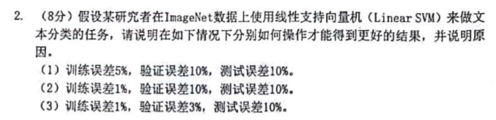

1. 欠拟合，适当的增大C值，减少错分样本。
2. 过拟合，适当的降低C值，增加模型的泛化能力。
3. 训练数据和测试数据不是独立同分布，建议重新采样或者shuffle数据。

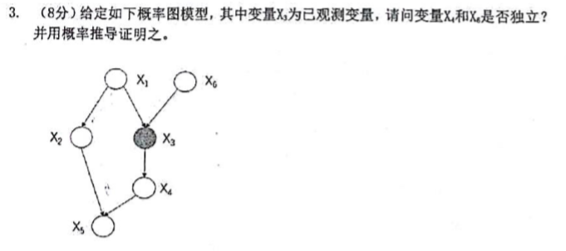

$$p\left(x1,x2,x3,x4,x5,x6\right)=p\left(x1\right)*p\left(x6\right)*p\left(x3 | x1,x6\right)*p\left(x2 | x1\right)*p\left(x4 | x3\right)*p\left(x5 | x4,x2\right)$$

$$p\left(x3,x4,x6\right)= \sum_{x1}{\sum_{x2}{\sum_{x5}{p\left(x1\right)*p\left(x6\right)*p\left(x3 | x1,x6\right)*p\left(x2 | x1\right)*p\left(x4 | x3\right)*p\left(x5 | x4,x2\right)}}}$$

$$=\sum_{x1}{p\left(x1\right)*p\left(x6\right)*p\left(x3 | x1,x6\right)*p\left(x4 | x3\right)* \sum_{x2}{p\left(x2 | x1\right)}*\sum_{x5}{p\left(x5 | x4,x2\right)}}$$

$$=\sum_{x1}{p\left(x1\right)*p\left(x6\right)*p\left(x3 | x1,x6\right)*p\left(x4 | x3\right)}$$

$$p\left(x3,x6\right)=\sum_{x1}{\sum_{x4}{p\left(x1\right)*p\left(x6\right)*p\left(x3 | x1,x6\right)*p\left(x4 | x3\right)}}$$

$$=\sum_{x1}{p\left(x1\right)*p\left(x6\right)*p\left(x3 | x1,x6\right)\sum_{x4}{p\left(x4 | x3\right)}}$$

$$=\sum_{x1}{p\left(x1\right)*p\left(x6\right)*p\left(x3 | x1,x6\right)}$$

$$p\left(x4 | x3,x6\right)=\frac{p\left(x4,x3,x6\right)}{p\left(x3,x6\right)}$$

$$=\frac{\sum_{x1}{p\left(x1\right)*p\left(x6\right)*p\left(x3 | x1,x6\right)*p\left(x4 | x3\right)}}{\sum_{x1}{p\left(x1\right)*p\left(x6\right)*p\left(x3 | x1,x6\right)}}$$

$$= p\left(x4 | x3\right)$$

得证 $x3$ 已知的情况下， $x4$ 和 $x6$ 独立。

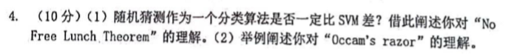

1. 脱离具体问题谈论算法优劣是没有意义的，在特定的问题上随机猜想是可以比SVM好的。
2. No Free Lunch Theorem : 在问题等概率出现且等权重的情况下，任何算法的期望都是一样的。也就是说，没有一个算法可以在任何问题上总是产生最好的分类器。脱离具体问题讨论算法的优劣是无意义的。只有针对具体问题的具体模型，才能对比优劣。
3. Occam’s razor ：这是一种归纳偏好： 如无必要，勿增实体。达到相近性能的模型中，最简单的往往更加接近真相。过度复杂只会造成过拟合而失去泛化能力。

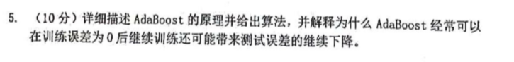

1. AdaBoost 原理： 基于强分类器比较难以获取，期望训练多个弱分类器配合构成一个强分类器的思想，AdaBoost使用在弱分类器1上训练失败的样本去训练弱分类器2的思路，通过调整样本权重，使得弱分类器1在样本上等价于随即猜想，然后用调整后的权重样本去训练分类器2.
2. AdaBoost 算法：
   1. 初始化样本权重 $w_{1,i}=\frac{1}{N}$
   2. 迭代 $m=1:M$
      1. 在 $w_{m,i}$ 权重下训练弱分类器 $∅_{m}(x)$，要求分类器性能优于随即猜想。
      2. 计算 $ε=\sum_{i}{w_{m,i}I(∅_{m}\left(x_{i}\right) !=y_{i} })$
      3. 更新权重因子 $w_{m+1,i}=\frac{w_{m,i}exp⁡({-α}_{m}y_{i}∅_{m}\left(x_{i}\right))}{Z_{m}}$
         1. 其中 $α_{m}=\frac{1}{2}(log\frac{(1-ε)}{ε})$; $Z_{m}$ 是归一化因子。
   3. 最终的训练器是 $sgn\left(\sum_{m}{α_{m}}∅_{m}\left(x\right)\right)$
3. 训练误差为0后AdaBoost继续训练类似于继续寻找更大的分类margin

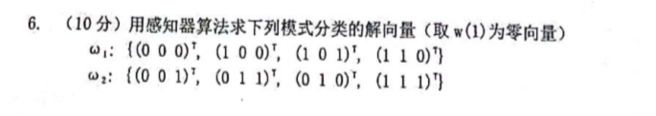

1. 获得规范增广矩阵
$$(0,0,0,1)^{T} ; ( 1, 0, 0, 1 )^{T} ; ( 1,0,1,1)^{T} ; ( 1,1,0,1 )^{T}$$

$$(0,0,-1,-1)^{T}; ( 0,-1,-1,-1)^{T} ; ( 0,-1,0,-1)^{T}; ( -1,-1,-1,-1)^{T}$$

2. 初始化 $w=(0,0,0,0)^{T}$
3. 迭代
   1. 第一轮全军覆没 $w=(2,-2,-2,0)^{T}$
   2. 第二轮 $(0,0,0,1)^{T} ( 1,0,1,1)^{T} ( 1,1,0,1 )^{T}$ 错误 $w=(2,-1,-1,3)^{T}$
   3. 第三轮第二列错误 $w=(1,-4,-4,-1)^{T}$
   4. 第四轮第一列错误 $w=(4,-3,-3,3)^{T}$
   5. 第五轮 $(0,0,-1,-1)^{T} ( 0,-1,0,-1)^{T}$ $( -1,-1,-1,-1)^{T}$ 错误， $w=(3,-5,-5,0)^{T}$
   6. 第六轮 $(0,0,0,1)^{T}( 1,0,1,1)^{T} ; ( 1,1,0,1 )^{T}$ 错误 $w=(3,-4,-4,3)^{T}$
   7. 第七轮全部完成，解向量 $w=(3,-4,-4,3)^{T}$

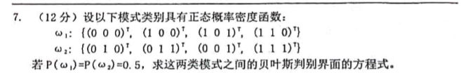

$$u_{1}=\frac{1}{4}\left( 3,1,1\right)$$

$$Σ_{1}=(w_{1}-u_{1})^{T}\left(w_{1}-u_{1}\right) ;$$

$$(w_{1}-u_{1})^{T}=\left\{ \begin{matrix}-\frac{3}{4} & \frac{1}{4} & \frac{1}{4} \\ -\frac{1}{4} & -\frac{1}{4} & -\frac{1}{4} \\ -\frac{1}{4} & -\frac{1}{4} & \frac{3}{4}\end{matrix} \begin{matrix} \frac{1}{4} \\ \frac{3}{4} \\ -\frac{1}{4}\end{matrix} \right\}$$

$$Σ_{1}=\left\{ \begin{matrix}3 & 1 & 1 \\ 1 & 3 & -1 \\ 1 & -1 & 3\end{matrix} \right\}$$

$$u_{2}=\frac{1}{4}\left( 1,3,3\right)$$

$$Σ_{2}=(w_{2}-u_{2})^{T}\left(w_{2}-u_{2}\right)$$

$$(w_{2}-u_{2})^{T}=\left\{ \begin{matrix}-\frac{1}{4} & -\frac{1}{4} & -\frac{1}{4} \\ \frac{1}{4} & \frac{1}{4} & -\frac{3}{4} \\ -\frac{3}{4} & \frac{1}{4} & \frac{1}{4}\end{matrix} \begin{matrix} \frac{3}{4} \\ \frac{1}{4} \\ \frac{1}{4}\end{matrix} \right\}$$

$$Σ_{2}= \left\{ \begin{matrix}3 & 1 & 1 \\ 1 & 3 & -1 \\ 1 & -1 & 3\end{matrix} \right\}$$

可见， $Σ_{1}=Σ_{2}$ 又由于 $p\left(w_{1}\right)=p\left(w_{2}\right)$, 因此这是一个最小马氏距离分类器。

分类界面方程 $(x-u_{1})^{T}Σ_{1}\left(x-u_{1}\right)= (x-u_{2})^{T}Σ_{2}\left(x-u_{2}\right)$

$$y=wx+x_{0}$$

$$x_{0}=\frac{1}{2}\left(u_{2}+u_{1}\right)=\left(0.5,0.5,0.5\right)$$

$$w={Σ_{}}^{-1}\left(u_{1}-u_{2} \right)$$

就不继续计算了！give up

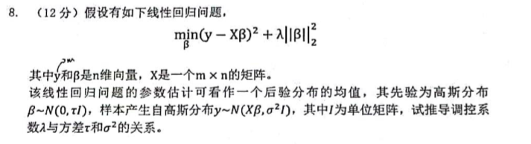

$$p\left(β | y^{→}\right)=\frac{p(β,y^{→})}{p(y^{→})}=\frac{p\left(β\right| τ) p(y^{ →}|β,X,σ)}{p(y^{→})}$$

$$\log\left(p\left(β | y^{→}\right)\right)=\log\left( p\left(β\right| τ\right))+\log\left( p\left(y^{ →} | β,X,σ\right)\right) -\log\left(p\left(y^{→}\right)\right)$$

$$=\log\left( \prod_{i=1}^{n}{\frac{1}{\sqrt{2π\left|\left|τI\right|\right|}}\exp\left(-{\frac{1}{2}β}^{T}(τI)^{-1}β\right) }\right)$$

$$+\log\left( \prod_{i=1}^{n}{\frac{1}{\sqrt{2π\left|\left|σI\right|\right|}}\exp\left(-\frac{1}{2}{\left(y^{i}-xβ\right)}^{T}(σI)^{-1}\left(y^{i}-xβ\right)\right) }\right) -\log\left(p\left(y^{→}\right)\right)$$

$$=\sum_{i=1}^{n}{\log\left(\frac{1}{\sqrt{2π\left|\left|τI\right|\right|}}\exp\left(-{\frac{1}{2}β}^{T}(τI)^{-1}β\right)\right)}$$

$$+\sum_{i=1}^{n}{\log\left(\frac{1}{\sqrt{2π\left|\left|σI\right|\right|}}\exp\left(-\frac{1}{2}{\left(y^{i}-xβ\right)}^{T}(σI)^{-1}\left(y^{i}-xβ\right)\right)\right)}-\log\left(p\left(y^{→}\right)\right)$$

$$=Nlog\left(\frac{1}{\sqrt{2π\left|\left|σI\right|\right|}}\right)+\sum_{i=1}^{n}{\log\left(\exp\left(-{\frac{1}{2}β}^{T}(τI)^{-1}β\right)\right)}+Nlog\left(\frac{1}{\sqrt{2π\left|\left|σI\right|\right|}}\right)+ \sum_{i=1}^{n}{\log\left(\exp\left(-\frac{1}{2}{\left(y^{i}-xβ\right)}^{T}(σI)^{-1}\left(y^{i}-xβ\right)\right)\right) } -\log\left(p\left(y^{→}\right)\right)$$

$$= \sum_{i=1}^{n}{\left(-\frac{1}{2}{\left(y^{i}-xβ\right)}^{T}(σI)^{-1}\left(y^{i}-xβ\right)-{\frac{1}{2}β}^{T}(τI)^{-1}β\right)}+const$$

$$= -\frac{1}{2}\sum_{i=1}^{n}{\left({\left(y^{i}-xβ\right)}^{T}(σI)^{-1}\left(y^{i}-xβ\right)+{\frac{1}{2}β}^{T}(τI)^{-1}β\right)}+C$$

$$∝ -\sum_{i=1}^{n}{\left( {\left(y^{i}-xβ\right)}^{2}+\frac{σ}{τ}{|\left|β\right||}^{2}\right)}+C$$

因此，最大似然等价于 $\min{ {\left(y^{}-xβ\right)}^{2}+\frac{σ}{τ}{|\left|β\right||}^{2}}$,因此 $λ=\frac{σ}{τ}$

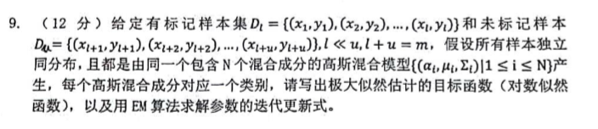

1. 极大似然估计的目标函数

令 $θ=(α,μ,Σ)$

$$log p\left(X_{L},X_{u},Y_{L} | θ\right)=\log\left( \prod_{i=0}^{l}{p\left(x_{i},y_{i}\right|} θ)*\prod_{i=l+1}^{l+u}{\sum_{j=1}^{N}{p(x_{i},y_{j}| θ)}}\right)$$

$$=\sum_{i=0}^{l}{log⁡(p(}x_{i}\left|y_{i} θ\right)p(y_{i}| θ)) + \sum_{i=l+1}^{l+u}{log⁡( \sum_{j=1}^{N}{p((x_{i}\left|y_{j} θ\right)p(y_{j}| θ)}}$$

1. EM 算法求参数的迭代方式
   1. 初始化一个 $θ$
   2. 迭代
      1. 根据当前 $θ$ 求 $y_{j}$ 的分布（无标签部分）
 $γ\left(z_{i}^{j}\right)=p\left(y_{j}|x_{i},θ\right)=\frac{p((x_{i}\left|y_{j} θ\right)p(y_{j}| θ)}{\sum_{j=1}^{N}{p((x_{i}\left|y_{j} θ\right)p(y_{j}| θ)}}$

     2. 有标签部分 $γ\left(z_{i}^{j}\right)=1 if y_{j}=1 ;else γ\left(z_{i}^{j}\right)=0$
      3. 利用 $θ$ 的最大似然估计，用估计值更新 $θ$

参数迭代公式（背过吧~）

$$π_{k}=\frac{\sum_{i}{γ\left(z_{i}^{k}\right)}}{N}$$

$$μ_{k}=\frac{\sum_{i}{γ\left(z_{i}^{k}\right)x_{i}}}{\sum_{i}{γ\left(z_{i}^{k}\right)}}$$

$$Σ_{k}=\frac{\sum_{i}{γ\left(z_{i}^{k}\right){(x}_{i}-μ_{k}){(x}_{i}-μ_{k})^{T}}}{\sum_{i}{γ\left(z_{i}^{k}\right)}}$$

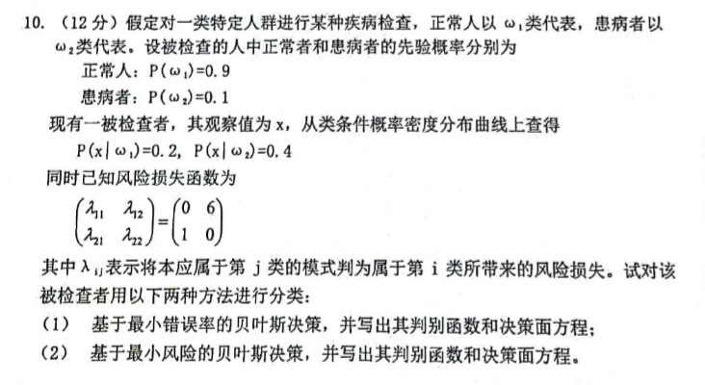

1. 最小错误率贝叶斯：
   1. 判别函数 ：
 $$if p\left({x|w}_{1}\right)*p\left(w_{1}\right)> p\left({x|w}_{2}\right)*p\left(w_{2}\right)→ w_{1} ;$$

 $$else if p\left({x|w}_{1}\right)*p\left(w_{1}\right)< p\left({x|w}_{2}\right)*p\left(w_{2}\right)→: w_{2}$$

 2. 决策面方程
 $$p\left({x|w}_{1}\right)*p\left(w_{1}\right)- p\left({x|w}_{2}\right)*p\left(w_{2}\right)= 0$$

  3. 决策

$$p\left({x|w}_{1}\right)*p\left(w_{1}\right)=0.18$$

$$p\left({x|w}_{2}\right)*p\left(w_{2}\right)=0.04$$

判决属于 $w_{1}$。

1. 最小风险贝叶斯：
   1. 判别函数

* 1. 决策面方程
  2. 决策：

故判决属于 $w_{2}$